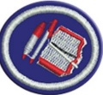
Especialidad de marcado de biblia

1. Elaborar un informe con:
- El nombre de cinco métodos diferentes de marcar Biblias.
- Una explicación de cómo debe ser utilizado cada método.
- Una lista de las ventajas y desventajas de cada uno de los métodos.
Método | Modo de uso | Ventajas | Desventajas | Ejemplos
Subrayado | Se realiza subrayando el versículo o palabra | Se visualiza fácilmente en la biblia | Probablemente olvidemos en qué parte se encuentra | 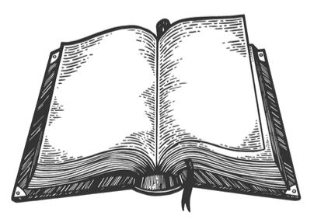  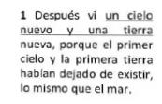
Colores | Se pinta los versículos, utilizando uno particular dependiendo del tema | Queda lindo, y se visualiza rápido | Igual que el anterior | Sacrificio de Cristo  Esperanza  Espíritu santo  Iglesia  Oración
Líneas | Se marca con diferentes tipos de líneas, englobando el versículo | Sencillo y elegante | Difícil de identificar | Pero a media noche, orando Pablo y Silas, cantaban himnos a Dios; y los presos oían- Hechos 16:25.  Todo esto vino sobre el rey Nabucodonosor- Daniel 4:28
Símbolos | Se dibuja un símbolo, según el pasaje | Lo deja divertido | Podemos olvidar el significado | 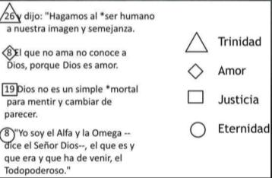
Referencia | Se coloca una cita al margen, que nos lleve a otro versículo relacionado | Organizado, y prolijo | Si se escribe mal, se rompe la cadena | 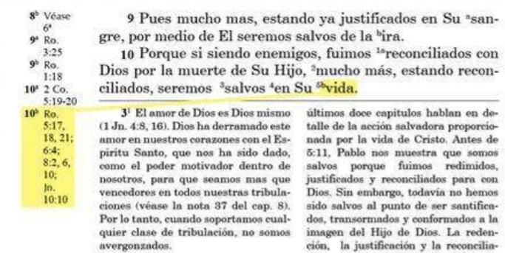

2. Hacer una lista con cinco recomendaciones a tener en cuenta antes de marcar la Biblia:
- Saber que tema específico se va a marcar
- Saber que fin tendrá, ejemplo: estudio bíblico, devocional, etc
- Determinar el color
- Colocar un pedazo de cartón entre las páginas de la biblia para que no manche, en caso de marcadores o deje marcas de lápiz en otras páginas
- Utilizar un pañuelo o papel para limpiar manchas o virutas de lápiz

3. Realizar lo siguiente:
- Elegir un método para marcar la Biblia de estudio y mencionar la razón le la elección.
- Marcar la Biblia para dos temas usando ese método.
Usaré los colores, porque son fáciles de encontrar y quedan muy bien

4. Realizar lo siguiente:
- Elegir un método para hacer un curso o estudio devocional y dar la razón de la elección: líneas, porque quedará prolijo
- Marcar la Biblia para dos temas usando ese método, empleando como mínimo diez textos para cada uno.
Tema | 2da venida | Sábado
Versículos | Mateo 24: 44  Hebreos 10: 24-25  Apocalipsis 22:20  Mateo 24:32  Apocalipsis 22:12  1 Pedro 4:7  Apocalipsis 3:11  Hechos 1:10-11  1 Juan 2:28  Apocalipsis 1:7-8  2 Pedro 3:8 | Éxodo 20:8-11  Deuteronomio 5:12-15  Ezequiel 20:19-20  Génesis 2:3  Marcos 2:23-28  Isaías 58:13-14  Mateo 12:12  Levítico 23:3  Lucas 13:10-17  Hebreos 4:9-10  Levítico 26:2

